1. Przedmiot: Matematyka
2.Data: 2.04.2020
3. Temat lekcji: Pole trójkąta.
Na dzisiejszej lekcji dowiecie się co to jest wysokość trójkąta i jak oblicza się jego pole.
4. Wiadomości

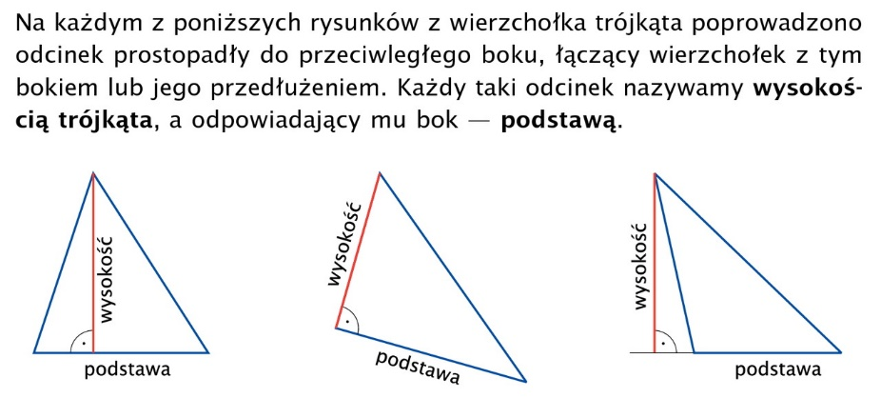

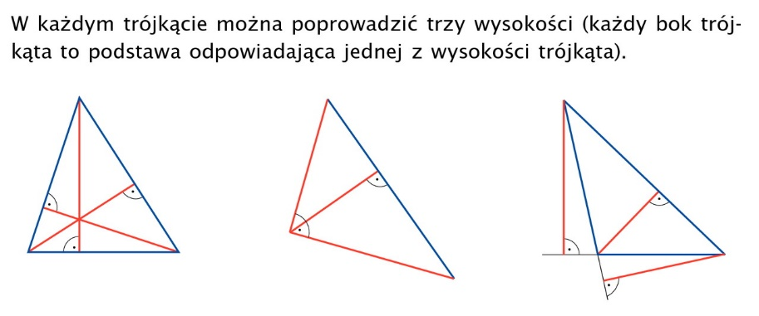
Wysokość trójkąta
https://www.youtube.com/watch?v=kDltOagTCDo
https://www.youtube.com/watch?v=tALF0PiHgO4
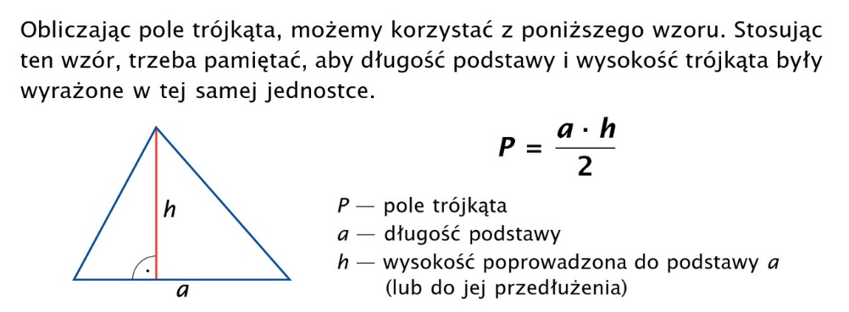
Pole trójkąta
https://www.youtube.com/watch?v=akiYR00CnSc&list=RDCMUCZDi5aTYgGoi1Snmq-uoDeA&start_radio=1&t=365

A teraz przykłady obliczania pola trójkąta:
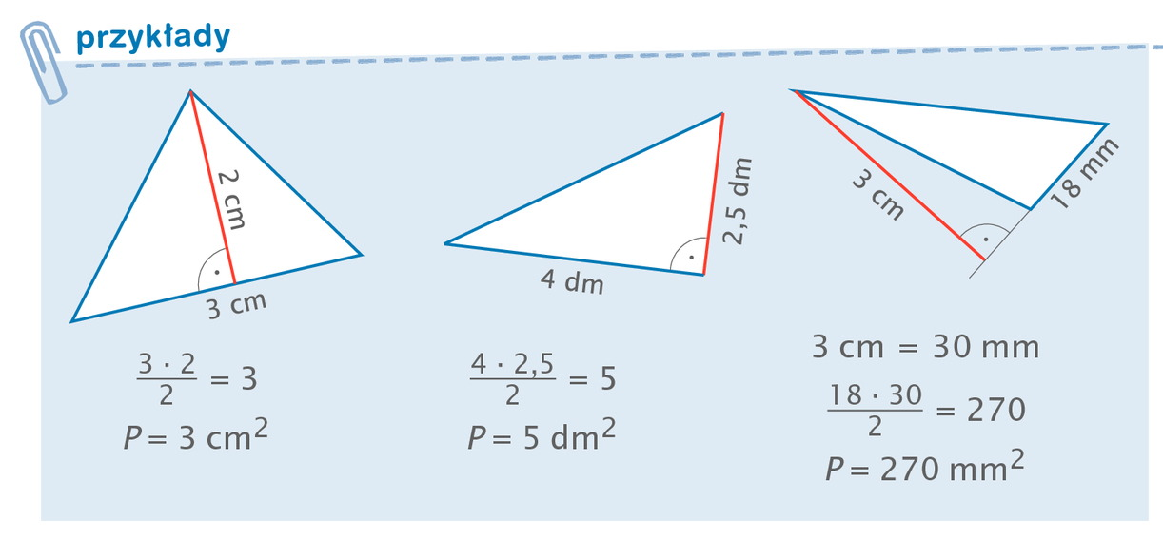

5. Oblicz samodzielnie:
Proszę w zeszycie ćwiczeń cz2. Strony 13, 14 oraz w podręczniku.
6. Termin oddania pracy (najlepiej zrobić zdjęcie zeszytu i przesłać na e-mail) 3.04.,2020 na e-mail matematykalw1@gmail.com

